**STOP熱中症クールワークキャンペーン！　山口署**

**5月から9月まではクールワークキャンペーン実施期間です！**

令和5年7月、山口労働基準監督署管内において、草刈り作業中、熱中症により死亡する労働災害が発生しました。このような死亡災害を二度と発生させないため、気温が上昇していく5月を前に、防府天満宮参集殿で開催された（一社）山口県労働基準協会防府・山口支部の令和6年度定時支部会員会議において、上田署長から会議参加者に対し、熱中症発症リスクのあるすべての事業場で、「職場における熱中症予防対策」を徹底していただくよう直接要請しました。

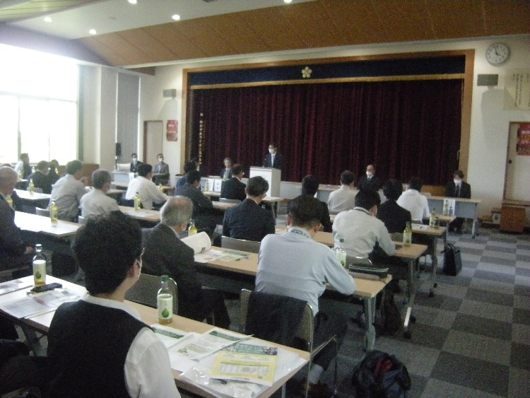

その後、上田署長から支部長（マツダ（株）末廣防府工場長様）に対し、要請書を手渡し、全会員への周知・啓発も依頼しました。

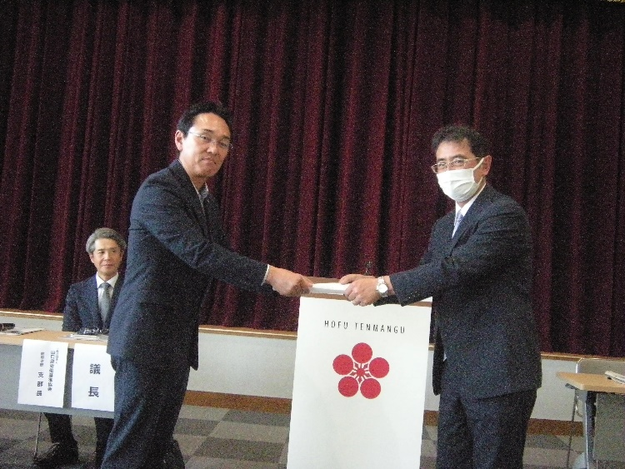

[STOP!熱中症－令和6年クールワークキャンペーン｜山口労働局 (mhlw.go.jp)](https://jsite.mhlw.go.jp/yamaguchi-roudoukyoku/hourei_seido_tetsuzuki/anzen_eisei/stop_heatstroke.html)